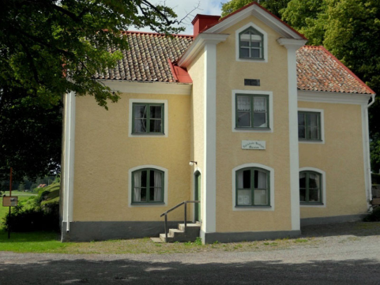

VÄLKOMMEN TILL BJÖRKEKINDS HEMBYGDSFÖRENING
Björkekinds hembygdsförening bildades 1946. Ursprunget kommer från Björkekinds härad som omfattade Tåby, Kuddby, Å, Östra Ny och Rönö socken. I dag är föreningen verksam i västra delen av Vikbolandet.
Vi disponerar ett hembygdsmuseum vid Kuddby kyrka som är öppet i samband med evenemang. Önskar man göra ett besök vid annan tid, ta kontakt med våra museivärdar. Vi disponerar även en hembygdstuga vid Kapperstad brink, som våra medlemmar kan använda, ta kontakt med styrelsen för mer information.
Några av våra återkommande aktiviteter har varit Midsommarfirande, Östgötadagarna, Luciafirande och Julgransplundring. Fler aktiviteter finns i årets program och på vår hemsida.
För att bli medlem betalar du in medlemsavgiften som för närvarande är 50 kr per person (barn under 15 år gratis) till PG 2 69 33-2, ange namn på de som medlemsavgiften avser, adress och gärna e-postadress vid betalningen.

Hälsningar styrelsen
genom
Eva Wessén (kassör)
073-804 11 99

Program för Björkekinds HBF 2019
Datum Tid Aktivitet
21/3 19:00 Årsmöte i Björksätter
8/4 19.00 Årsmöte Arkiv- & historieföreningen på museet i Kuddby
23/4 18.00 Arbetsdag vid Å kyrkoruin
7/5 18.00 Arbetsdag vid Kapperstadstugan
11/5 08.00 Gökotta vid Beatelund, arrangör Tåby HBF
6/6 18.00 Nationaldagsfirande i Tåby kyrka
20/6 18.00 Klär vi midsommarstången och andra förberedelser Björksätter
21/6 15.00 Midsommarfirande vid Björksätter
24/6 18.00 Städning efter midsommarfirandet
29/6 17.00 Kyrkogårdsvandring Ö Ny kyrka, samarbete Ö Vikbolandets förs.
30/6 14.00 Gudstjänst vid Å kyrkoruin
14/7 14.00 Gudstjänst vid Kapperstadstugan
10/8 16.00 Grillfest vid Kapperstadstugan
7-8/9 10.00-17.00 Öppet hus i museet i samband med Östgötadagarna
10/10 19.00 Kväll i oktober Tingsborg Ö Ny
1/11 10.00-18.00 Öppet hus på museet i samband med gravsmyckningsdagen
8/12 XX.XX Lucia, barngruppernas avslutning
12/1-2020 14.00 Julgransplundring i Björksätter

Reservation för eventuella ändringar i programmet

Ovanstående och tillkommande arrangemang kommer att annonseras i dagstidningarna under rubriken ”föreningar”, se även föreningens hemsida www.bjorkekind.se och på Facebook.

Resa under planering

